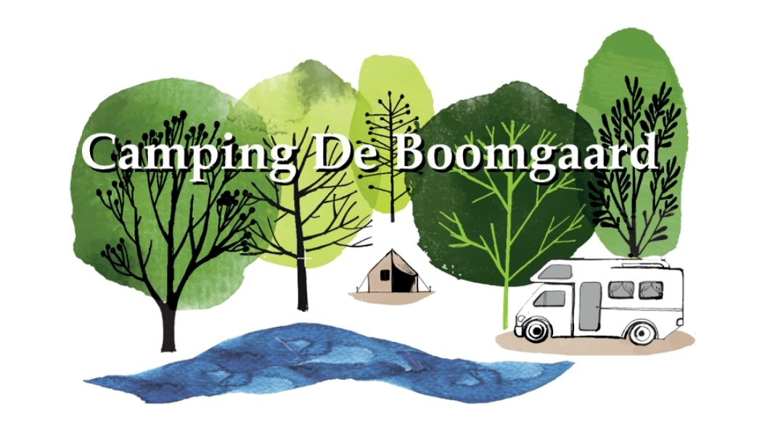

Prijzen overnachtingen

Camper of caravan = € 26
Kleine 2 persoonstent = € 15
Grote tent (+6m²) = € 25

Inclusief 2 personen, water, elektriciteit en sanitair.

Extra persoon vanaf 5 jaar = € 7
Extra auto = € 3

Honden gratis.

